一、maven配置安装
- 从群共享下载《apache-maven-3.2.1.zip》解压到本地目录，以E:/maven为例
- 进入${maven}/conf/，用settings.xml.bak覆盖settings.xml（由于zip包是从公司maven打包的，settings.xml是公司服务器配置，需要还原成maven初始配置）
- 创建本地maven仓库。新建文件夹如：E:\hanxiaodong\maven_repository
- 编辑settings.xml，修改<localRepository>标签值为本地仓库绝对路径，让maven将依赖包下载到本地路径下，这样就不用每次都从远端下载了。如：
- 从群共享中下载《maven_repository.zip》，解压到本地的maven仓库内，注意文件夹层次。这是ttd工程需要的一些依赖包，解压到本地之后就不需要再从远端下载了（从maven官方仓库下载很慢）。

- eclipse安装maven插件（某些步骤可能比较慢，耐心等）
- Eclipse中进入help>EclipseMaketPlace
- 搜索’maven’，找到mavenIntegration，这个是luna及以上版本的（indigo的同学选择合适的版本安装），第一次安装会显示install，点它。如下图：
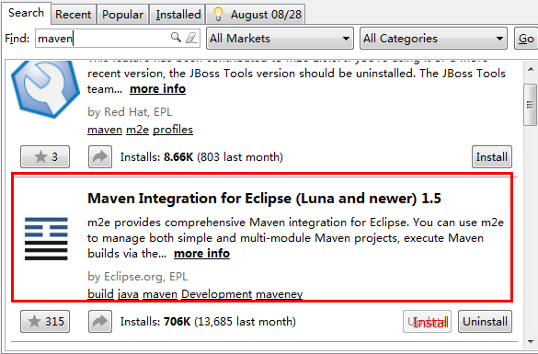

- Eclipse中进入window>prefrence，找到maven>userSetting，点browse，选择《一》中配置的maven的settings.xml，点OK。如下图：
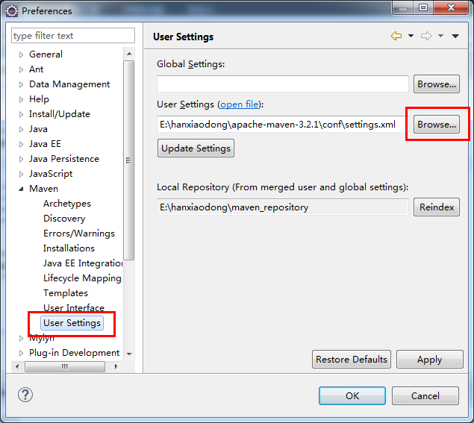

- Clone我们github里的项目ttd，导入eclipse
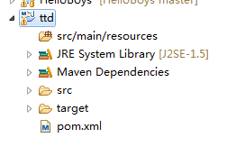
- 刚导入时应该会显示编译错，因为此时maven的local仓库里并没有需要的依赖包。
另一种可能是导入工程时maven自动下载依赖包，此时它会去maven的官方中央库下载所需的依赖包。
- 关于增加新的依赖包，如下图，只需编辑pom.xml，增加对应的dependency即可，具体的依赖怎么加，参照下边的pom.xml附件，pom内容如下图：
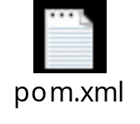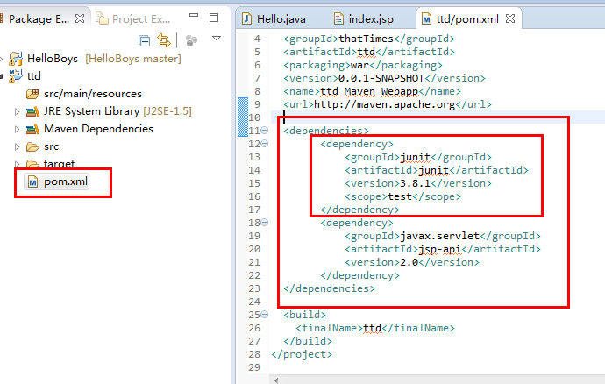

- 导入工程后，如果仍然存在编译错提示找不到依赖的jar。在工程上点右键，找到maven>updateProject
- 若执行7后编译错未修复，则到本地仓库删除报错的jar包，对于我们刚开始，可以删除本地仓库下所有的文件夹，然后重新执行7

